Тема: «Тамчы – шоу» интеллектуаль уены

Максат: Укучыларның сөйләм телен, дөньяны танып белү, күзаллауларын арттыру, баету; тел культурасын үстерү; мөстәкыйльлеккә өйрәтү; туган телгә, күренекле әдипләребезгә ихтирам, хөрмәт, горурлык, мәхәббәт хисләре тәрбияләү.
Уен барышы:
А.б. Хәерле көн, хөрмәтле укытучылар, укучылар! “Тамчы- шоу” уенын башлап җибәрәбез. Безнең бүгенге уеныбыз татар теленә, халкыбызның гореф-гадәтләре, йолаларына, күренекле шәхесләребезгә багышлана. Бәйгедә 9, 10 сыйныф укучылары катнаша.
Бәйге булгач, бәйге инде. Уенчыларыбызны бәяләү өчен безгә жюри сайларга кирәк.
Хәзер үзләре белән таныштыру өчен сүзне командаларга бирәбез. Сүз “Татар яшьләре” командасына бирелә.
1 команданың исеме: “ Татар яшьләре”

Гүзәл: Әби – бабай йоласын
Онытмый саклап килдек.
Бездә зур өмет – хыяллар,
Максатлар бик күп дидек.
Без бит татар яшьләре –
Татарның киләчәге.
Карина: Мин Ганиева Карина –
Команда капитаны.
Җиңелмичә бу ярышта
Яклыйк команда данын.
Альбина: Мин Муксинова Альбина –
Команданың терәге.
Дөреслекне яратам мин
Хаклык - минем теләгем.
Гүзәл: Минем чират танышырга,
Мин – Латыпова Гүзәл.
Һәрбер эшне булдырам мин,
Җиңү яулыйсы килә.
Диана: Әхмәтова Диана булам,
Сынатмыйм бер эштә .
Ярышларда мин беренче,
Җиңелмимен һич тә.
Карина: “Тамчы – шоу”да ярышабыз
Командага бүленеп.
Жюри дөрес бәяләсен
Безнең уңышны күреп.

Сүз “Тукай оныклары” командасына бирелә.
2 команданың исеме: “Тукай оныклары”
Илүзә: Халкым бер тумыш көндә дә
Тукаен онытмаган.
Без – Туган телдән туганнар,
Без – Тукай оныклары.
Гүзәл: Команданың капитаны –
Алсу Әүхәдиева.
Аның белән разведкага
Курыкмый барып була
Айгөл: Команданың чын кызы,
Ярышларда мин гадел.
Танышыгыз минем белән
Мин – Хаҗиева Айгөл.
Зөлфия: Бик тә уңган кызларыбыз
Бәйләргә дә, чигәргә.
Гүзәлнең осталыгына
Тиңнәр дә юк җитәргә.
Алсу: Илүзәбез бигрәк уңган
Бар эшне дә булдыра.
Ул ясаган һәрбер рәсем
Бәйгедә җиңеп чыга.
Зөлфия: Мин- Шәрәфиева Зөлфия,
Беләсезме һәммәгез?
Бар фәннәТн дә бик көчле мин
Җиңеп чыгыйк, әйдәгез.
Илүзә: Хөрмәтле жюриебызга да
Бар бездән изге теләк:
Очколарны бутамагыз,
Гадел булу бик кирәк.
I тур.
Шулай итеп, беренче турга аяк басабыз. Сораулар укылачак, сез шул сорауларга җавап бирергә тиеш буласыз. Сезнең алдыгызда кыңгырау бар, шуларны шалтыратырсыз. Урыннан кычкырырга ярамый.
1. Яшелчә бакчасында бабай, әби, онык, эт, мәче, тычкан шалкан тарталар. Бакчада ничә кеше? 3
2. Кубикның һәр ягы төрле төскә буялган. Моның өчен ничә төрле буяу кирәк? 6
3. Машинага биш кәҗә бәтие утырган. Һәрберсенең 8 км юл үткәнлеге билгеле булса, машина күпме юл үткән? 8
4. Каз һәм мәче аякларының саны 8 булса, ишек алдында ничә каз бар? 2
5. Бер рәттә 8 урындык. Алия сулдан бишенче урынга, ә Рәйсә уңнан бишенче урынга утырган. Алар икесе бер урынга туры килмәгәннәрме? Юк
6. Йосыфның 7 таякчыгы бар. Бер таякчыкны урталай сындырса, аның ничә таякчыгы булыр? 8
7. Бер тавык – тавык, ике тавык нәрсә? (тавыклар)

II тур.
Менә без икенче турга да аяк бастык. Икенче турда экран сезгә үзенең биш рәсемен күрсәтер. Сез шул рәсемнәрне игътибар белән карап, мөмкин кадрәр истә калдырырга тырышыгыз.
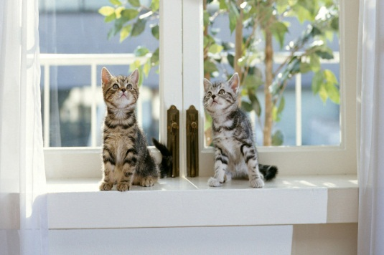

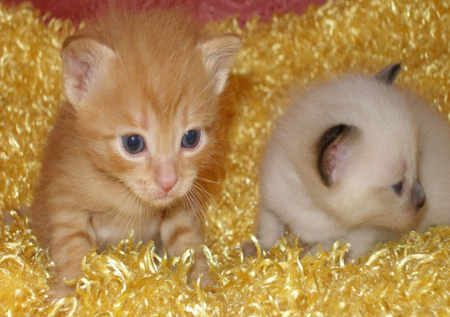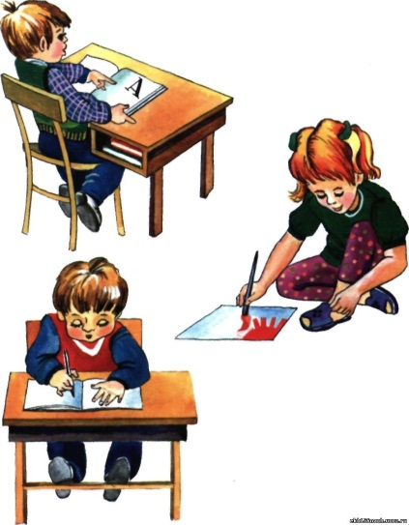

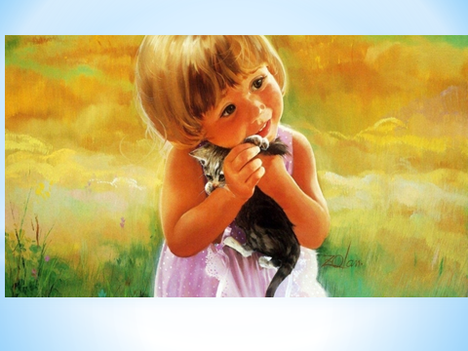

Сораулар:
1 командага – Әлеге рәсемнәрдә сез ничә малай күрдегез. (өч)
2 командага – Әлеге рәсемнәрдә сез ничә песи күрдегез. (биш)
III тур
Бу турда мин бирәчәк сүзтезмәдән сүзләр төзергә кирәк булачак. Сүзләр исем сүз төркеменә керергә тиеш. (Тәмлетамак)
(Концерт номеры)
IV тур. Видеосорау
Һәр команда алдан ук бер әдип турында видеопрезентация әзерләп килде. Хәзер “Татар яшьләре” командасына сорау яңгыраячак. Сез, игътибар белән тыңлап,кем турында сүз барганын белергә тиеш буласыз.
Әдип 1908 елның 15 сентябрендә дөньяга килә. Әти – әнисе бик укымышлы кешеләр була .Бу тату гаиләдә бер-бер артлы балалар туа, ләкин озак яшәми үлә торалар.Бары тик бер кызлары -Закирә генә чирләми үскән. Бервакыт Нурулла җомга намазына килгән картларга:"Габделбариның балалары тормый,нигез иясе юк. Әйдәгез, аңа нигез иясе булырлык ир бала сорап дога кылыйк", ди. Шулай итеп догалар укып, Алладан сорап алган ир бала дөньяга аваз сала. Башлангыч белемне язучы әтисеннән ала. Спас мәдрәсәсендә укый. Анда укыганда малай халык иҗаты белән мавыгып китә, җыр, табышмак, мәкаль hәм такмакларны бер дәфтәргә язып бара. Әдәбият белән мавыгуы аның киләчәктә язучы булып китүенә сәбәпче була.
Бөек Ватан сугышы башлангач, ул да көрәш сафына баса. Сугышның дәһшәтле фронтларында йөргән әдип мәрхәмәтсез язмышка дучар була. Ләкин туган илгә һәм үз халкына карата йөрәгендә ярату хисе саклаган язучы тормышының каты сынаулары каршында бөгелми. Фашистлар аны төрлечә җәзалыйлар. Салкын подвалларга ябалар. Тик, ничек кенә итсәләр дә, язучы-көрәшченең көчле рухын сындыра алмыйлар. Фашистларның ерткычлыгына каршы ул корычтай ихтыяр көче белән җавап бирә. Ләкин аның гомере кыска була. Муса Җәлил һәм башка көрәштәшләре белән бергә аның башын кисәләр. Әле бүген дә аның әсәрләре үзенең актуальлеген югалтмаган, һәр әсәре яшь укучыларны яхшыны яманнан аерырга, тәртипле, әдәпле булырга өйрәтә. “Нечкәбил”, “Ялкаулык – хурлык, тырышлык – зурлык”, “Аерылганны аю ашар, бүленгәнне бүре ашар”, “Чуар тавык”, “Каз белән аккош”, “Сертотмас үрдәк” әсәрләрен кем генә укымаган да, кем генә сокланмаган!Кем турында сүз бара? (Абдулла Алиш)
Хәзер “Тукай оныклары” командасына сорау яңгыраячак. Сез, игътибар белән тыңлап,кем турында сүз барганын белергә тиеш буласыз.

Әдип 1900 нче елның 9 декабрендә Казан губернасы Чистай өязе Иске Кармәт авылында крестьян гаиләсендә унынчы бала булып дөньяга килә. Үз авылларында белем алу белән бергә, күрше чуаш авылындагы мәктәптә бер ел русча да укый.
1914 елның язында әдип Ахман авылында яңа җир алган абыйлары янына китә һәм алар белән бергә җир астында бакыр чыгару эшенә керешә. Шул ук елны абыйлары аны Уфадагы «Галия» мәдрәсәсенә укырга җибәрәләр.
Анда ике ел укыганнан соң, укуын дәвам итү өчен акча табарга дип, Уралга эшкә китә.
1918-1923 елларда Урал һәм Себер мәктәпләрендә укыта, үзлегеннән белемен тирәнәйтә.1924 елда Туфан Казанга килә һәм шунда төпләнеп кала.
Ил күләмендә барган репрессия афәте шагыйрьне дә читләтеп үтми: 1940 елда аны гаепсезгә кулга алалар һәм Казан төрмәсенә ябалар. Аны, "халык дошманы" дип гаепләп, атарга хөкем итәләр, ләкин тиздән бу карарны ун ел төрмә белән алыштыралар. Соңрак аны Себергә сөргенгә җибәрәләр. Аңа Казанга кайтырга 1956 елда СССРның Генераль прокуратурасы тарафыннан тулысынча акланганнан соң гына рөхсәт итәләр.
Әдип – татар поэзиясенең горурлыгы. Кем турында сүз бара? (Хәсән Туфан).
V тур
Командирлар ярышы. Мин хәзер һәр командирга сораулар укыйм. Сорауларга “әйе”, яисә “юк” дип кенә җавап бирергә кирәк
1 командир:
- Татар телендә 28 тартык аваз бар. (әйе)
- Теркәгеч – мөстәкыйль сүз төркеме. (юк)
- Исем сүз төркеме җөмләдә ия генә булып килә ала. (юк)
- Санның 5 төркемчәсе бар. (әйе)
- Күп иярченле катлаулы кушма җөмләнең 5 төре бар. (юк)
- Татарстанның гимны авторы - Рөстәм Яхин. (әйе)
- Җәйнең беренче аенда үткәрелә торган хезмәт бәрәме – “Нәүрүз” (юк).

2 командир:
- Татар телендә 10 сузык аваз бар. (юк)
- Бәйлек – мөстәкыйль сүз төркеме. (юк)
- Фигыльнең 6 төркемчәсе бар. (юк)
- Исем барлык җөмлә кисәге булып та килә ала. (әйе)
- “Нәүрүз” – кышны озату бәйрәме. (әйе)
- Татарстан гербы авторы – Риф Фәхретдинов. (әйе)
- Күп иярченле катлаулы кушма җөмләнең 4 төре бар. (әйе)

Ә хәзер сүзне жюрига бирәбез. Рәхим итегез!
Укучылар шуның белән безнең уеныбыз тәмам. Үзегез өчен күп кенә кызыклы мәгълүматлар алгансыздыр дип ышанып калабыз. Игътибарыгыз өчен зур рәхмәт.

